**Institut Sains dan Teknologi Terpadu Surabaya**

Jl. Ngagel Jaya Tengah 73 - 77, Surabaya 60284

Telp. (031) 5027920 Fax. (031) 5041509

Laboratorium : L - 204

Waktu : Kamis/ 13.15-15.15

Minggu Ke : 8

Materi : Tes Akhir

Praktikum : Pemrograman Berorientasi Object

Jurusan : S1 - Informatika

Tanggal : 12 Mei 2022

Jenis Soal : Materi

**Peraturan dan Cara Kerja:**

1. Praktikan akan mengerjakan soal selama **90 menit**.
2. Soal Tes Akhir terdiri dari **2 soal** dan dimasukkan dalam 1 folder dengan nama **TAPBO_<4 digit NRP>** yang di dalamnya berisi folder **<Nomor_X>** (X adalah nomor soal). Masukkan semua file project ke dalam folder tersebut sesuai nomor dan **Soal yang sudah dihighlight**. Penamaan file yang tidak sesuai tidak akan diperiksa.
3. Soal yang dikerjakan harap ditandai dengan **highlight bewarna kuning** apabila merasa sudah mengerjakan. Soal dikumpulkan dalam folder yang dibuat. **Tidak mengumpulkan kriteria maka dianggap tidak mengerjakan.**
4. Jika kriteria sama sekali tidak dikerjakan namun diblok kuning, maka nilai akan **diminus sesuai nilai kriteria per kriteria.**
5. Segala tindakan yang tidak sesuai dengan peraturan yang telah tertulis di buku akan berakibat **nilai Tes Akhir = 0**.
6. Nilai akan di -10 apabila terlambat mengumpulkan karena sudah diberi tambahan waktu untuk upload.

**Class - Polymorphism**

Buatlah Sistem Restoran Sederhana 🥶 

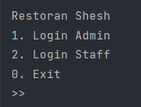

Pada sistem, user dapat login sebagai admin atau staff.

**Menu Admin**

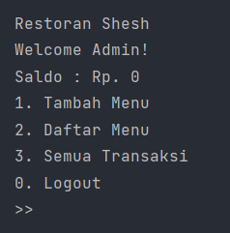

Pada menu ini terdapat jumlah saldo, dan beberapa menu admin.

**Tambah Menu**

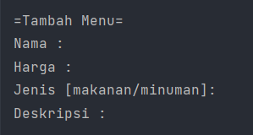

Pada menu ini, admin dapat menambahkan menu baru. Admin akan diminta untuk memasukan nama, harga, jenis, dan deskripsi. Berikan pengecekan harga harus lebih dari 0. Contoh untuk penambahan menu seperti berikut :

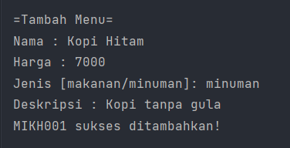

Setelah menambahkan menu, sertakan juga ID yang dibuat. Format untuk ID adalah MI (minuman) / MA (makanan) + 2 Huruf Depan (Apabila 1 huruf) / 1 Huruf Depan (Apabila 2 Huruf) + counter.

**Daftar Menu**

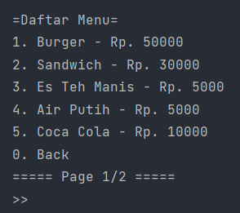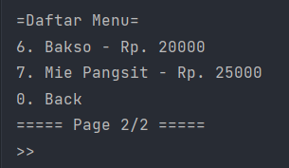

Apabila admin memilih daftar menu, tampilkan semua menu yang tersedia. Menu akan dibagi menjadi halaman” yang berisi 5. Format untuk menu adalah **nama - Rp. harga**. Untuk ke halaman selanjutnya, maka user input “next”. Untuk ke halaman sebelumnya user input “back”. Apabila admin memilih salah satu menu di atas, maka tunjukan detail untuk menu tersebut. Contoh :

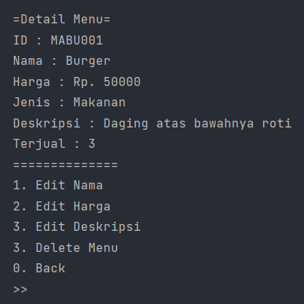

Pada detail menu, terdapat id, nama, harga, jenis, deskripsi, dan jumlah terjual. Pada detail menu juga terdapat menu untuk edit nama, harga, dan deskripsi. Apabila admin mengedit nama, jangan lupa untuk ubah ID sehingga cocok. Misal MABU001 ketika diubah nama jadi Cheeseburger maka ID menjadi MACH001. Untuk edit harga pastikan lebih dari 0. Apabila admin memilih delete menu, maka hapus menu tersebut.

**Semua Transaksi**

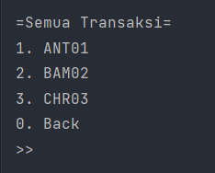

Pada menu ini, tunjukan semua ID transaksi. Apabila admin memilih salah satu transaksi, maka berikan detail transaksi. Contoh :

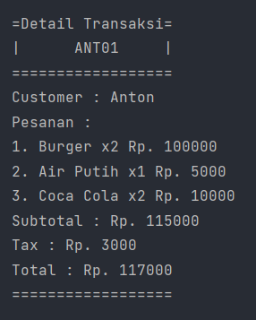

Pada detail transaksi, terdapat ID, nama customer, dan pesanan. Pada harga, terdapat subtotal (harga murni), lalu tax (Rp. 500 per minuman, Rp. 1000 per makanan). Lalu terdapat total, hasil dari subtotal + tax.

**Menu Staff**

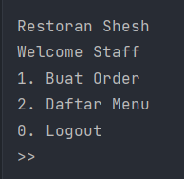

Pada menu staff terdapat menu buat order, dan daftar menu.

**Buat Order**

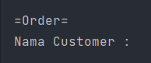

Mintalah nama customer terlebih dahulu.

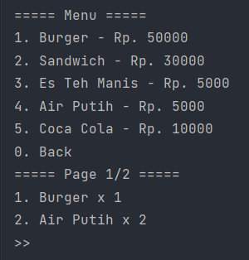

Di bagian atas, terdapat menu. Di bagian bawah, terdapat apa saja yang mau dipesan. Untuk melihat halaman menu selanjutnya menggunakan “next”. Untuk melihat halaman sebelumnya menggunakan “back”. Untuk menambahkan dari menu untuk akan dipesan maka user input “add [index menu]”. Apabila yang di add sudah ada, maka tambahkan jumlah dipilih 1 pada menu tersebut. Untuk hapus dari daftar pesan, user input “del [index menu]”. Untuk menyelesaikan transaksi, user input “x”. Ketika transaksi selesai, generatelah detail transaksi dan tambahkan saldo restoran.

**Daftar Menu**



Sama seperti milik admin. Bedanya ketika detail menu ditunjukan.

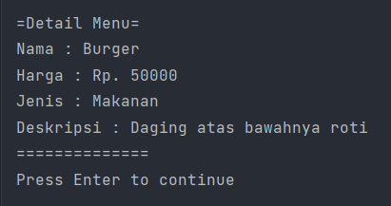

Di menu staff, detail yang ditunjukan tidak ada id dan jumlah terjual. Juga tidak terdapat opsi untuk edit.

**WAJIB MENGGUNAKAN KONSEP CLASS, ACCESSOR, MUTATOR, DAN CONSTRUCTOR, BILA TIDAK MAKA TIDAK DIPERIKSA (NILAI NOMOR 1 = 0)**

## MATERI : 70

**Highlight kriteria yang dikerjakan dengan warna kuning dan kumpulkan beserta dengan file materi, apabila tidak dikumpulkan maka materi tidak akan diperiksa.**

|  |  |
| --- | --- |
| **SCORE** | **KRITERIA** |
| **Admin** | |
| 0/1 | Dapat login sebagai admin |
| 0/2/4 | Dapat add menu dengan pengecekan |
| 0/2/4 | Dapat generate ID dan disertai pesan |
| 0/1/3 | Dapat melihat daftar menu dan sesuai format |
| 0/4 | Menu dibagi dalam halaman |
| 0/3 | Detail menu admin sesuai |
| 0/2/4 | Dapat edit nama menu dan generate ID baru |
| 0/1/3 | Dapat edit harga menu dan terdapat pengecekan |
| 0/2 | Dapat edit deskripsi menu |
| 0/3 | Dapat delete menu |
| 0/3 | Dapat melihat semua transaksi |
| 0/3 | Dapat mengeprint detail transaksi sesuai |
| 0/3 | Saldo berjalan dengan baik |
| 0/1 | Dapat logout dari admin |
| **Staff** | |
| 0/1 | Dapat login sebagai staff |
| 0/3 | Dapat tambah menu ke daftar pesan |
| 0/3 | Jumlah di pesanan sesuai apabila ditambah |
| 0/3 | Dapat delete menu dari daftar pesan |
| 0/6 | Dapat generate detail transaksi |
| 0/1 | Detail menu staf sesuai |
| 0/1 | Dapat logout sebagai staff |
| **All** | |
| 0/2 | Menggunakan class |
| 0/3 | Menggunakan inheritance |
| 0/4 | Menggunakan polymorphism |
| 0/2 | Program berjalan lancar |
| Total : 70 | |

# NOMOR 2 (TOTAL: 50)

Perusahaan Transport Inc mau membuat menawarkan sebuah service untuk order tiket online. Anda ditunjuk oleh Transport Inc. untuk membuat program tersebut. Modal transportasi yang ditawarkan ada 3 yaitu bus, kapal, dan pesawat.

**Login**

Username:

Password:

Mintalah username dan password, untuk masuk ke admin, username dan passwordnya adalah admin admin. Selain itu jika username dan password belum terdaftar di sistem. Daftarkan user, dan bawa user ke menu user. Jika sudah terdaftar, juga bawa user ke menu user tersebut.

Untuk keluar dari program, gunakan tombol stop di netbeans.

**Menu Admin**

Welcome, Admin

1. Tambah Rute

2. Lihat Rute

0. Logout

**Tambah Rute**

Tambah Rute

Dari: Surabaya

Tujuan: Jakarta

Metode transport:

1. Bus

2. Kapal

3. Pesawat

>>

Mintalah dari, dan tujuan rute, serta metode transport.

**Lihat Rute**

Lihat Rute

1. [Bus] Surabaya-Jakarta

2. [Pesawat] Surabaya – Melbourne

3. [Kapal] Banyuwangi – Gilimanuk

0. Back

>>

[Bus] Surabaya-Jakarta

In Queue: 12

1. Berangkat (2)

0. Back

>>

Jika dipilih berangkat, sejumlah tiket (sesuai kapasitas) akan diberangkatkan, pindahkan tiket customer dari tiket aktif, ke history tiket.

Untuk memudahkan, kapasistas bus adalah 2 orang, kapasitas kapal 3 orang dan kapasitas pesawat, 4 orang.

**Menu User**

Welcome, <username>

1. Beli tiket

2. Lihat tiket aktif

3. History tiket

0. Logout

>>

**Beli tiket**

Lihat Rute

1. [Bus] Surabaya-Jakarta

2. [Pesawat] Surabaya – Melbourne

3. [Kapal] Banyuwangi – Gilimanuk

0. Back

>>

Jika berhasil membeli, tampilkan Berhasil Membeli tiket. Lalu kembalikan ke menu.

**Lihat Tiket Aktif**

Tiket Aktif

+--------------------------------+

| Tiket Bus |

| Dari Surabaya |

| Ke Jakarta |

| Rp 10000 |

+--------------------------------+

+--------------------------------+

| Tiket Pesawat |

| Dari Surabaya |

| Ke Melbourne |

| Rp 50000 |

+--------------------------------+

Tampilkan tiket yang aktif (belum diberangkatkan)

Template Tiket

+--------------------------------+

| Tiket <jenis transport> |

| Dari <insert dari here> |

| Ke <insert tujuan here> |

| Rp <Insert harga here> |

+--------------------------------+

Untuk Tiket Bus harganya 10000, Kapal harganya 20000, pesawat harganya 50000

**History Tiket**

History Tiket

+--------------------------------+

| Tiket Kapal |

| Dari Surabaya |

| Ke Madura |

| Rp 20000 |

+--------------------------------+

+--------------------------------+

| Tiket Pesawat |

| Dari Jakarta |

| Ke Amerika |

| Rp 50000 |

+--------------------------------+

Tampilkan tiket yang sudah diberangkatkan

**Abstract**

Tiket harus diturunkan dari sebuah kelas abstract

**Interface: Cetak tiket**

Semua tiket implements sebuah interface untuk mencetak tiket.

**Generic : queue**

Ketentuan Queue

1. Memiliki method size() untuk mengetahui jumlah item yang ada di queue
2. Memiliki method add(item) untuk menambahkan item di belakang queue. Jika type item tidak sesuai dengan tipe yang di deklarasi di awal, maka tampilkan pesan error.
3. Memiliki method removeAt(index) untuk menghapus item di index tertentu
4. Memiliki method get(index) untuk mendapatkan item di index tertentu.
5. Memiliki method pop() untuk mendapatkan item di index pertama, sekaligus menghapus item index pertama, dan menggeser semua item maju.
6. Memiliki metod peek() untuk mendapatkan item di index pertama, tetapi tidak menghapus item tersebut.
7. KHUSUS UNTUK QUEUE, DILARANG MENGGUNAKAN ARRAYLIST, MENURUNKAN ARRAYLIST, ATAU MENGGUNAKAN JENIS LIST LAIN YANG TERSEDIA DI JAVA. HANYA BOLEH MENGGUNAKAN ARRAY BIASA.

**WAJIB MENGGUNAKAN ABSTRACT, INTERFACE, DAN GENERIC CLASS**

**JIKA TIDAK MAKA TIDAK AKAN DIPERIKSA (NILAI NOMOR 2 : 0)**

**PERHATIKAN KETENTUAN DIBAWAH :**

* **Highlight kriteria yang dikerjakan dengan warna kuning dan kumpulkan word beserta dengan file materi, apabila tidak dikumpulkan maka materi tidak akan diperiksa.**
* **Akan ada pengurangan nilai sebesar -5 untuk setiap kriteria yang dihighlight namun tidak dikerjakan.**
* **MENCONTEK = Nilai MOD 2**
* **Kumpulkan file dalam bentuk zip pada Google Classroom dengan format Mn_9DigitNRP. Contoh : M1_219116863.zip . Nama File Salah = nilai div 2**
* **Nilai Materi juga akan -10 apabila terlambat, karena sudah diberi tambahan waktu untuk upload.**

## NOMOR 2 : 50

**Highlight kriteria yang dikerjakan dengan warna kuning dan kumpulkan beserta dengan file materi, apabila tidak dikumpulkan maka materi tidak akan diperiksa.**

|  |  |
| --- | --- |
| **SCORE** | **KRITERIA** |
| 0/4 | Login |
| **Admin** | |
| 0/4 | Tambah Rute |
| 0/4 | Lihat rute |
| 0/6 | Berangkatkan user sesuai dan menggunakan Queue |
| **User** | |
| 0/3 | Menu User sesuai |
| 0/4 | Beli Tiket |
| 0/4 | Lihat Tiket aktif sesuai |
| 0/4 | History Tiket sesuai |
| 0/5 | Tiket diturunkan dari kelas abstract |
| 0/5 | Cetak Tiket menggunakan interface |
| 0/7 | Queue Sesuai |
| Total : 50 | |

# 

Penyusun Soal

(Tim Asisten)

Asisten

Menyetujui

(Esther Irawati S., S.Kom., M.Kom.)

Koordinator Kuliah

Mengetahui

(Grace Levina Dewi, M.Kom.)

Koordinator Laboratorium